**永康國中111學年度寒假「非讀布可」充電活動計畫**

一、充電時間:112/1/20(五)- 112/2/13(日)

二、充電辦法

1.除自己尋找書籍閱讀外，也可於1/9-1/13第二節下課至書香園借K-12圖書(最多5本，還書期限為開學2/15前)。

2.利用假期閱讀完書本，上網完成闖關並獲得能量。

3.進入我的能量-挖掘紀錄-完成紀錄中，將當頁的個人資料(姓名)及完成紀錄(在寒假間完成的部分)截圖貼到word中列印出來，或者直接列印當頁畫面。

三、認證方式：開學後的一週(2/13-2/18)將資料送交設備組認證，逾期不受理。

四、獎勵辦法:達標發放合作社禮券(2本書20元，3本書30元，4本以上50元)。

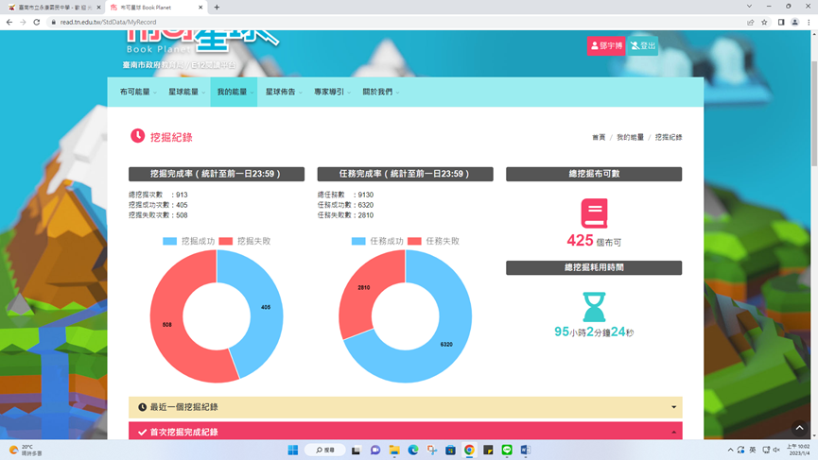

姓名截圖

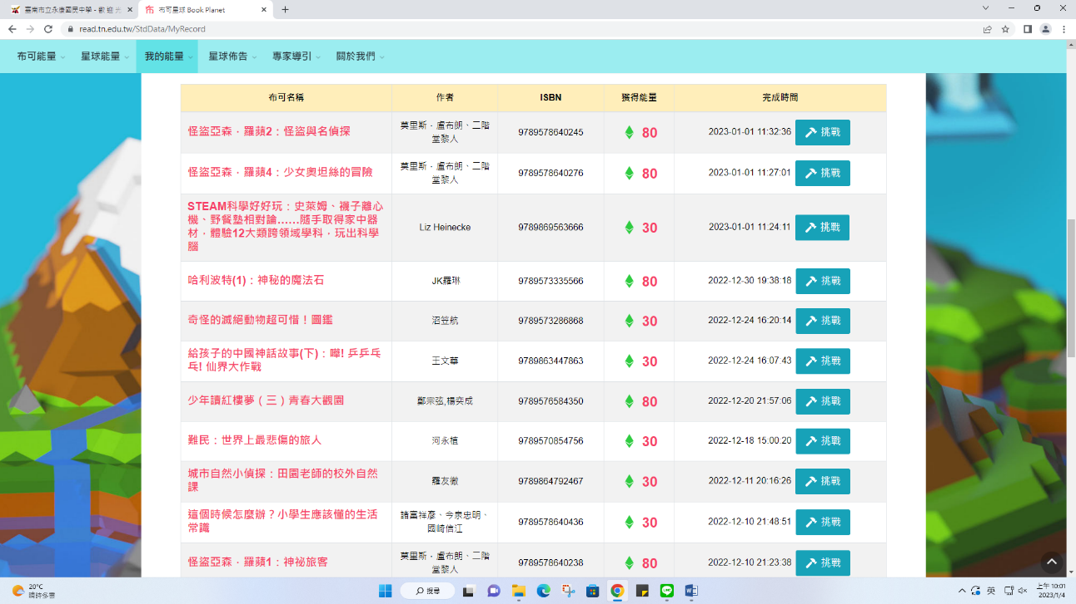

完成紀錄截圖